***Η Άλωση της Πόλης***

***Ερωτήσεις εμβάθυνσης***

1. Σημειώστε στο πάνω μέρος της σελίδας 67 την ημερομηνία της Άλωσης, που αποτελεί το τέλος του μεσαιωνικού ελληνισμού και την είσοδο στους νεότερους χρόνους: **29 Μαΐου 1453: «Ἡ Πόλις ἑάλω»**.
2. Παρακολουθήστε το ντοκιμαντέρ για την Άλωση της Πόλης του National Geographic, που θα βρείτε στο σύνδεσμο <https://www.youtube.com/watch?v=53yfMlws7DI>. Το ντοκιμαντέρ τιτλοφορείται ««1453, η Άλωση της Πόλης» και διαρκεί 57.29΄. Θα σας βοηθήσει να παρακολουθήσετε βήμα προς βήμα την πολιορκία και την άλωση της Κωνσταντινούπολης και να αποκτήσετε μια σαφή εικόνα για τις διεργασίες που οδήγησαν στη μεγάλη αυτή απώλεια για τον ελληνισμό. Στη συνέχεια καταγράψτε τα γεγονότα που σας έκαναν περισσότερο εντύπωση από αυτά που παρακολουθήσατε.
3. Μπορείτε τώρα, αναδρομικά, να αξιολογήσετε την επίδραση του Σχίσματος των Εκκλησιών στις τύχες της Βυζαντινής Αυτοκρατορίας; Από ποιο γεγονός αποδεικνύεται;
4. Μελετήστε την παρακάτω διαφάνεια (πηγή: <https://www.slideshare.net/Kvarnalis75/2-44406852>) και σημειώστε τα αίτια που οδήγησαν στην Άλωση της Πόλης από τους Τούρκους,

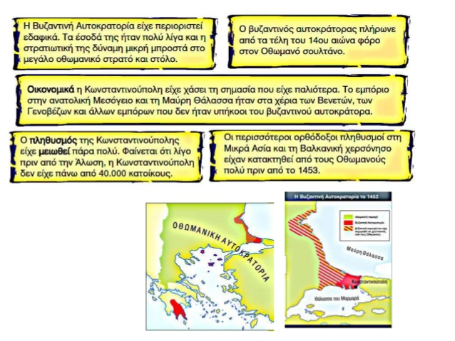

1. Γιατί, κατά τη γνώμη σας, οι Οθωμανοί σουλτάνοι φρόντιζαν πρώτα να καταλάβουν άλλες μεγάλες πόλεις της αυτοκρατορίας (π.χ. Θεσσαλονίκη, Γιάννενα) πριν την πολιορκία της πρωτεύουσας;
2. Ποιο νόημα έχει, κατά τη γνώμη σας, η οικοδόμηση του φρουρίου της Ρούμελης από τον Πορθητή πριν την πολιορκία της Πόλης;
3. Οι Οθωμανοί μπήκαν στην Πόλη πιθανότατα από μια μικρή πύλη των τειχών, που ονομαζόταν Κερκόπορτα. Τι εννοούμε σήμερα όταν λέμε ότι κάτι είναι η «κερκόπορτα» ενός σχεδίου, μιας επιχείρησης κλπ; Ποια η σύνδεση της σημερινής μετωνυμίας με την πραγματική Κερκόπορτα της Άλωσης;
4. Διαβάστε την πηγή 4 («Οι τελευταίες ώρες της Πόλης») από το έγγραφο 61 («Πηγές για την Άλωση της Πόλης») και προσπαθήστε να αναβιώσετε στο μυαλό σας την κατάσταση που επικράτησε στην Πόλη με την είσοδο των Τούρκων και το δράμα των κατοίκων. Τι σήμαινε για τους Βυζαντινούς η κραυγή «Ἡ Πόλις ἑάλω»;
5. Αναλογιζόμενοι όσα μάθατε σε αυτό και στο προηγούμενο κεφάλαιο, πιστεύετε ότι το Βυζάντιο, έστω κι αν δεχόταν βοήθεια από τη Δύση, είχε πολλές πιθανότητες επιβίωσης; Πού στηρίζετε την άποψή σας;
6. Απαντήστε στην ερώτηση 1 του σχολικού βιβλίου στη σελίδα 68, που αφορά τους λόγους εγκατάλειψης του Βυζαντίου από τη Δύση. Για την απάντησή σας, λάβετε υπόψη όσα μάθατε στα προηγούμενα κεφάλαια και κυρίως στα κεφάλαια των σελίδων 57-63. Επικουρικά, μελετήστε την πηγή 1 («Η ευκαιρία χάθηκε») από το έγγραφο 61 («Πηγές για την Άλωση της Πόλης») και εξηγήστε ποια είναι η ευκαιρία που χάθηκε και ποιος λόγος οδήγησε στην απώλεια αυτή.
7. Πέρα από τις συνέπειες της Άλωσης που αναφέρονται στο βιβλίο σας στη σελίδα 67, μπορείτε να σκεφτείτε και κάποιες άλλες συνέπειες για τον ελληνισμό και τα γύρω από το Βυζάντιο κράτη; Επικουρικά, μελετήστε την πηγή 1 («Η ευκαιρία χάθηκε») από το έγγραφο 61 («Πηγές για την Άλωση της Πόλης») και εξηγήστε ποιες ήταν οι συνέπειες αυτής της χαμένης ευκαιρίας για τις υπόλοιπες βαλκανικές χώρες και τη Δύση.

1. Μελετήστε τις πηγές 2 και 3 από το έγγραφο 61 («Πηγές για την Άλωση της Πόλης»). Συγκρίνετε τη στάση του Κωνσταντίνου Παλαιολόγου και των κατοίκων της Κωνσταντινούπολης στις προτάσεις του Μωάμεθ του Πορθητή με τη στάση των κατοίκων των Ιωαννίνων και αξιολογήστε τη. Πιστεύετε ότι έπρεπε να πράξει ο αυτοκράτορας διαφορετικά; Γιατί ναι ή γιατί όχι;
2. Μελετήστε την πηγή 5 από το έγγραφο 61 («Δημοτικά τραγούδια για την Άλωση της Πόλης») και εντοπίστε σε αυτά τον θρήνο για τη μεγάλη απώλεια και την ελπίδα για την «Ανάσταση του Γένους», που αναφέρονται στο βιβλίο σας στη σελίδα 67 («β. Οι συνέπειες»).
3. Απαντήστε στην ερώτηση 3 του σχολικού βιβλίου στη σελίδα 68. Για την απάντησή σας θα βοηθηθείτε από τις επισημάνσεις στο κείμενο του σχολικού βιβλίου στη σελίδα 44, που αναφέρονται στις προεκτάσεις του εκχριστιανισμού των Ρώσων.
4. Συνηθίζουμε να λέμε ότι η οθωμανική κατάκτηση της Ελλάδας κράτησε 400 χρόνια, μετρώντας χοντρικά από την Άλωση της Πόλης το 1453 μέχρι την ίδρυση του ανεξάρτητου ελληνικού κράτους μετά την Ελληνική Επανάσταση το 1830. Λαμβάνοντας υπόψη όμως πως μερικές περιοχές του σύγχρονου ελληνικού κράτους, όπως η Θεσσαλονίκη και τα Ιωάννινα, καταλήφθηκαν από τους Τούρκους το 1430 και απελευθερώθηκαν με τους Βαλκανικούς Πολέμους το 1912-1913, πόσα χρόνια κράτησε η οθωμανική κατάκτηση για ένα μεγάλο μέρος της σύγχρονης Ελλάδας;
5. Ποια από τις συνέπειες της Άλωσης που αναφέρονται στο σχολικό βιβλίο στη σελίδα 67 («β. Οι συνέπειες») σας κάνει ιδιαίτερη εντύπωση και γιατί;
6. Μελετήστε τις επισημάνσεις του σχολικού βιβλίου στις σελίδες 67-68 για την προσφορά του Βυζαντίου στον παγκόσμιο πολιτισμό («γ. Η βυζαντινή πνευματική κληρονομιά»). Ποια από αυτές θεωρείτε ιδιαίτερα σημαντική και γιατί; Η απάντησή σας να είναι προσωπική και ελεύθερη.